Территориальный отдел Управления Роспотребнадзора по Республике Карелия в Кондопожском, Медвежьегорском и Пудожском районах

8 советов, как выбрать ребёнку безопасный сладкий новогодний подарок

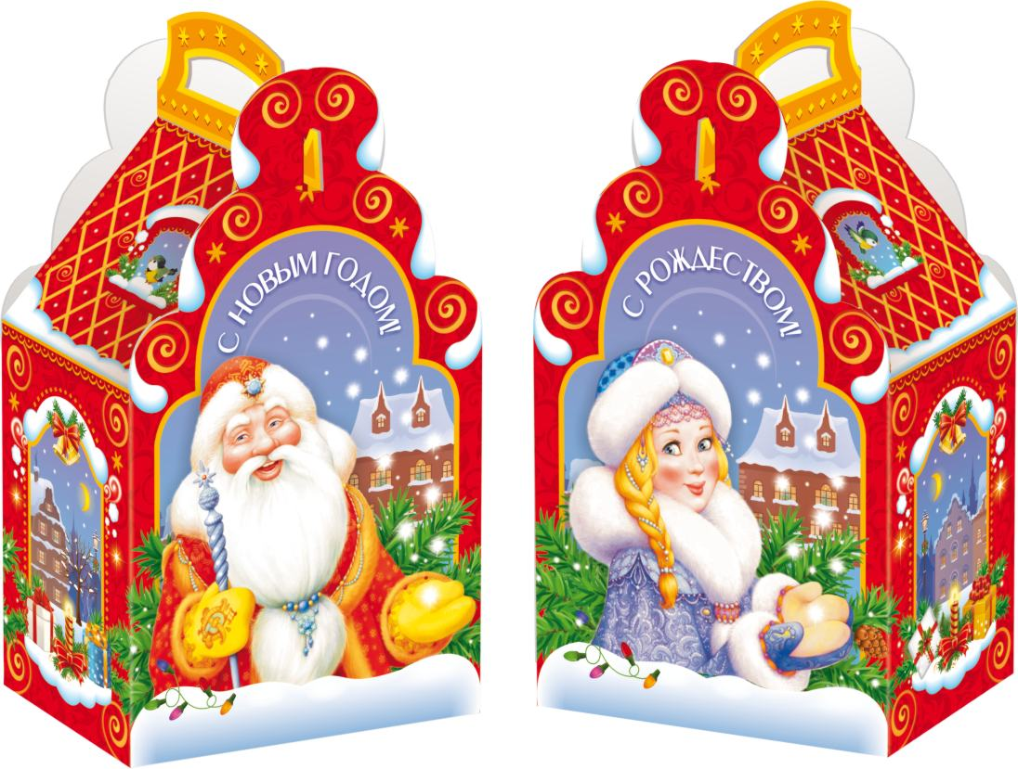
1. Лучшее место для покупки - магазин
Продажа сладких сувениров с лотков не гарантирует безопасность этих товаров. Для покупки сладкого подарка лучше сразу идти в стационарное предприятие торговли – магазин.
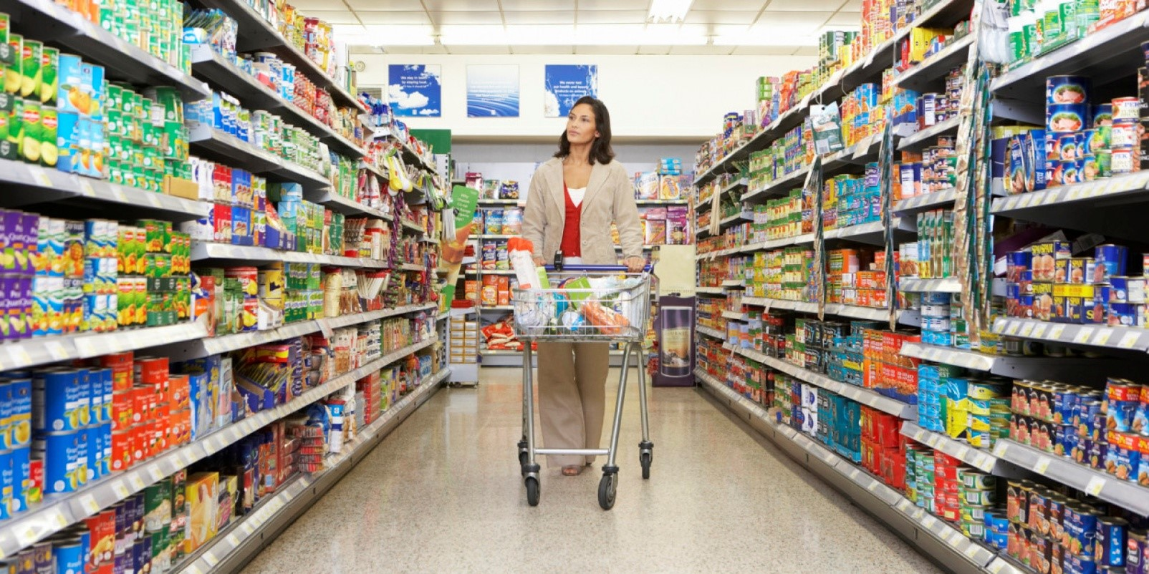
2. Важен внешний вид
Перед покупкой подарка осмотрите его упаковку: она должна быть цельной, не открытой, не порванной и тем более не подмокшей.
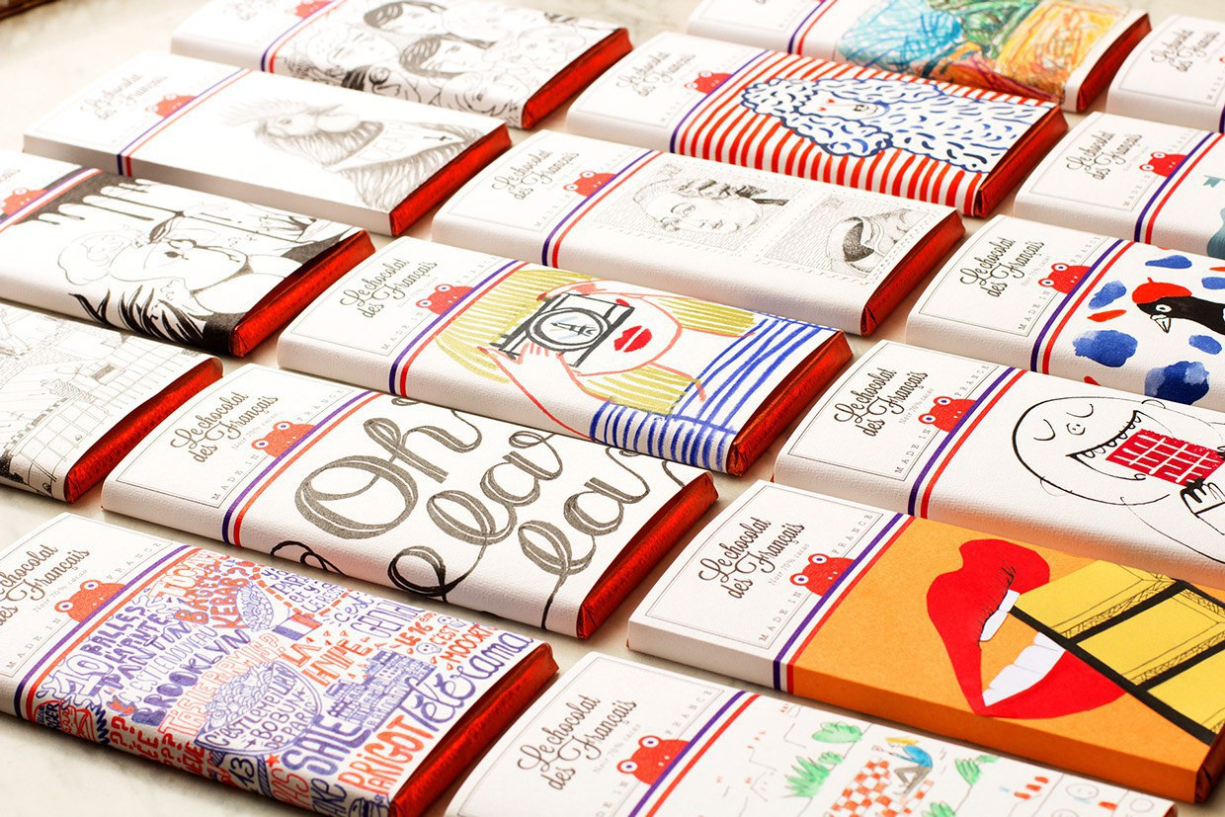
3. Никуда без маркировки
После осмотра упаковки товара перейдём к маркировке. На ней в обязательном порядке должна находиться информация об изготовителе, его местонахождении, массе нетто, ингредиентах, входящих в состав кондитерских изделий, перечне составляющих изделий, пищевой ценности, условиях его хранения и, пожалуй, самое главное – сроке годности подарка.
Кстати, срок годности набора определяется по наименьшему сроку годности входящих в подарок изделий. Если в составе подарка есть игрушка, информация об этом должна быть на упаковке. Кроме того, на этикетке должен быть указан нормативный документ, в соответствии с которым изготовлены входящие в набор изделия, а также единый знак обращения продукции на рынке (ЕАС).
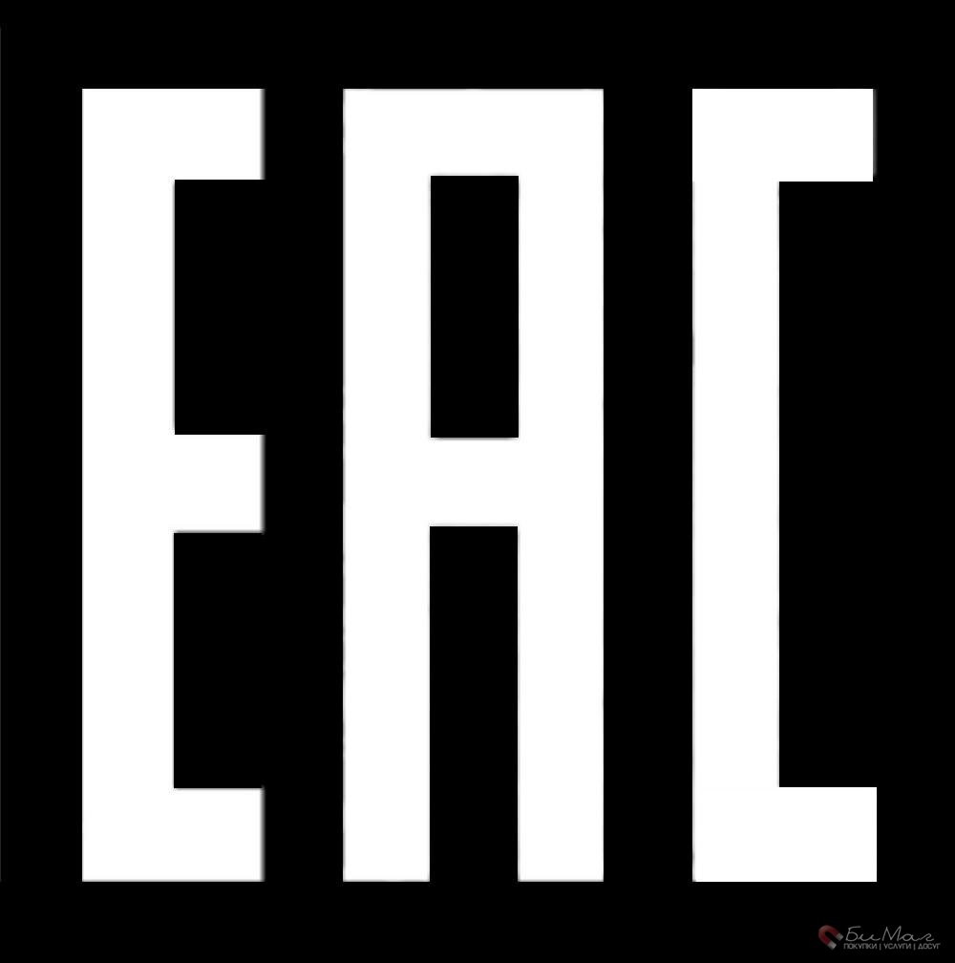
4.Конфеты отдельно, игрушки отдельно
Если внутри подарка вместе с кондитерскими изделиями находится игрушка, она должна иметь упаковку, предназначенную для контакта с пищевыми продуктами. Необходимую информацию об игрушке ищите на маркировке.
5. Требуйте документ
Если Вам всё нравится, но всё-таки «терзают смутные сомнения», попросите у продавца документы, подтверждающие происхождение, качество и безопасность товара (товарно-сопроводительные документы, содержащие сведения о декларации соответствия для кондитерских изделий, сведения о сертификате соответствия – для игрушки).

6. Ищите пользу
При выборе подарка предпочтение стоит отдавать тем наборам, где в составе кондитерских изделий содержится минимум пищевых добавок, консервантов, гомогенизированных жиров и масел. При наличии в продуктах красителей Е122, Е104, Е110, Е129, Е124 или Е102 на упаковку должна наноситься предупреждающая надпись «Содержит краситель, который может оказывать отрицательное влияние на активность и внимание детей».
7. Сделай сам
Безопаснее всего сделать подарок своими руками: купить подарочный пакет, конфеты, в качестве и безопасности которых Вы уверены, и составить сладкий сюрприз.
Плюс такого способа ещё и в том, что Вы можете положить в подарок именно те сладости (конфеты, печенье, шоколад, фрукты), которые нравятся Вашему ребенку.

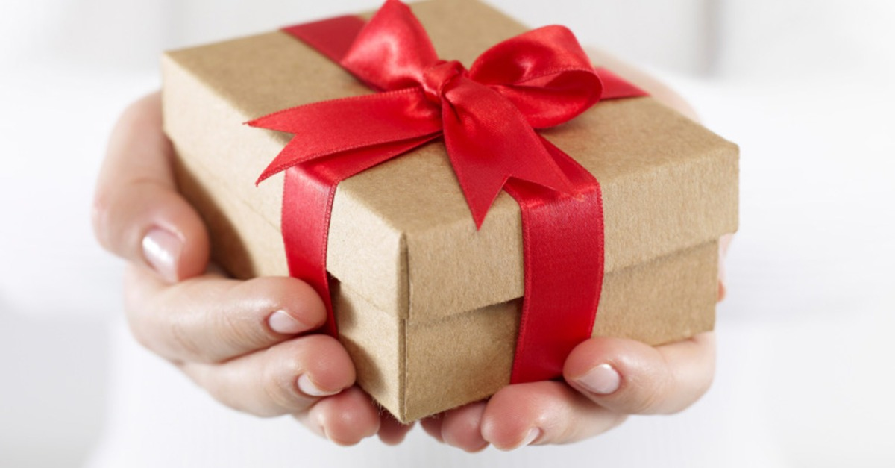
8. Есть вопросы – звоните

Если у Вас возникли вопросы по качеству и безопасности сладкого подарка, звоните на «горячую линию» территориального отдела Управления Роспотребнадзора по телефону:
(8814-34) 5-65-40)

